РЕСПУБЛИКА АЛТАЙ  ОТДЕЛ ОБРАЗОВАНИЯ  АДМИНИСТРАЦИИ  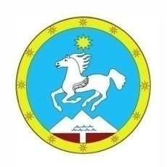  МУНИЦИПАЛЬНОГО ОБРАЗОВАНИЯ  «УЛАГАНСКИЙ РАЙОН»  649750 с. Улаган  ул. А.В. Санаа, 10  тел. 22-1-35; 22-3-9  тел/факс: 22-1-39; 22-7-51;22-0-84  e-mail: rayoo@yandex.ru |  | АЛТАЙ РЕСПУБЛИКАНЫН  «УЛАГАН АЙМАК» ДЕП МУНИЦИПАЛ ТǑЗǑМǑЛИНИН АДМИНИСТРАЦИЯЗЫНЫН  УРЕДЎ ААЙЫНЧА БǑЛЎГИ  649750 Улаган jурт А.В. Санаанын оромы, 10  тел. 22-1-35; 22-3-95 тел/факс:22-1-39;22-7-51;22-0-84 e-mail: rayoo@yandex.ru

Приказ
от «22» ноября 2024г с.Улаган № 285

Об утверждении Положения о внедрении и развитии целевой модели наставничества для организаций, осуществляющих образовательную деятельность по общеобразовательным и дополнительным общеобразовательным программам на территории МО «Улаганский район»

В целях обеспечения целенаправленной работы по организации наставничества над молодыми педагогами, создания условий для ускорения процесса адаптации молодых специалистов и оказания им методической помощи
приказываю:
1.Утвердить Положение (положение прилагается).
2.Контроль за исполнением данного приказа возложить на зав РМК Санину Л.И.

И.о.начальника А.М.Чеблакова

